DERIVAATTA

- Tangentin kulmakertoimen lauseke

- Funktion muutosnopeuden lauseke

ESIM. Määritä kuvaajasta

1. f’(1) ja f’(4)
2. funktion f(x) nollakohdat
3. funktion f’x) derivaatan nollakohdat

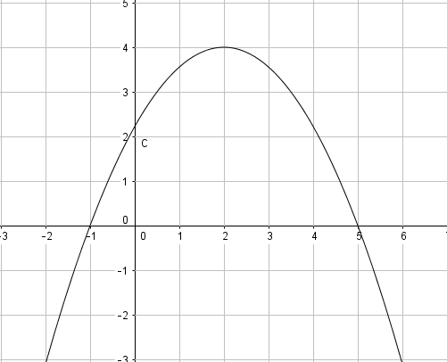

ESIM. 1. a) Derivoi $f\left(x\right)=2x^{3}+\frac{1}{3}x^{2}-7x+10$

b) Määritä funktion $g\left(x\right)=-3x^{3}+x^{2}+5x-4$ kuvaajalle kohtaan x=-2 piirretyn tangentin kulmakerroin.

ESIM. Tutki, missä funktio $f\left(x\right)=x^{3}-3x^{2}-9x-1$ on kasvava missä vähenevä.

Tehtävät

1. Derivoi funktiot
$f\left(x\right)=-9x+11$

$g\left(x\right)=4x^{2}+3$

$h\left(x\right)=2x^{3}-5x^{2}+7x-6$

3. Määritä f(2) ja f’(2) kun $f\left(x\right)=5x^{2}-8x^{2}+3x-4$.
4. Derivoi funktiot
$f\left(x\right)=\frac{3}{7}x^{7}-\frac{2}{3}x^{3}+\frac{7}{2}x^{2}-x$

$g\left(t\right)=2t^{12}-3t^{9}$

$h\left(x\right)=x(x^{2}+6)$

5. Määritä funktion $f\left(x\right)=x^{2}-3x+2$
6. nollakohdat,
7. derivaatan nollakohdat
8. Millä muuttujan x arvolla funktion $g\left(x\right)=-2x^{2}+15x$ derivaatta saa

arvon -9?

1. Määritä funktion $f\left(x\right)=x^{3}-12x^{2}+36$ suurin ja pienin arvo välillä [1,9]
2. Määritä funktion $f\left(x\right)=x^{3}-3x^{2}+3$ ääriarvot.
3. Määritä paraabelin y= ${-x}^{2}+7x+3$ huipun koordinaatit

Oppikirja s. 58:

Tehtävä 1

Tehtävä 2

Tehtävä 4

Tehtävä 5 Paraabelin huippu löytyy derivaatan nollakohdasta!

Tehtävä 9a) Suurin ja pienin arvo suljetulla välillä

1. Laske derivaatta
2. Laske derivaatan nollakohdat
3. (piirrä kulkukaavio)
4. Laske funktion arvot suljetun välin päätepisteissä ja derivaatan nollakohdissa
5. Anna vastaus

Tehtävä 7 ks tehtävän 9 ohjeet.